ГУАП
КАФЕДРА № 42
ОТЧЕТ
ЗАЩИЩЕН С ОЦЕНКОЙ
ПРЕПОДАВАТЕЛЬ
ассистент |  |  |  | М.Д. Яушкина
должность, уч. степень, звание |  | подпись, дата |  | инициалы, фамилия

ОТЧЕТ О ЛАБОРАТОРНОЙ РАБОТЕ № 7

Тестирование нейронной сети на видеокадрах производственных объектов

по курсу: Системы технического зрения на производстве
РАБОТУ ВЫПОЛНИЛ
СТУДЕНТ гр. № | 4321 |  |  |  | Г.В. Буренков
 |  |  | подпись, дата |  | инициалы, фамилия

Санкт-Петербург 2026

СОДЕРЖАНИЕ
ВВЕДЕНИЕ 3
1 Цель, вариант, объект и классы 4
2 Модель и версия набора 5
3 Подбор порога на valid 6
4 Источник test 7
5 Предобработка и координаты 8
6 Сопоставление рамок 9
7 Метрики test 10
8 Разбор кадров 11
9 Время обработки 14
10 Оценки по классам 15
11 Файлы результата и режим 16
12 Пригодность модели и следующие опыты 17
ЗАКЛЮЧЕНИЕ 18
ВВЕДЕНИЕ
Работа проверяет детектор, выбранный в лабораторной работе №6, на отложенных кадрах. Порог уверенности фиксируется по valid. Test в подборе порога не участвует.
1 Цель, вариант, объект и классы
Цель работы — проверить выбранный детектор и зафиксировать режим, в котором получены оценки. Номер варианта — 1. Объект и классы те же, что в лабораторных работах №5 и №6: гайка nut и шайба washer. Индивидуальная часть — подсчёт TP, FP, FN, точности, полноты и F1 отдельно по классам и указание наиболее частой ошибки.
2 Модель и версия набора
Используются веса best.pt опыта A, сеть YOLOv8n, вход imgsz = 416. На valid у этого файла mAP@0,5 = 0,995 и mAP@0,5:0,95 = 0,659. Версия набора — 14 кадров 1600×1200. Train — 9 кадров, valid — 3, test — 2. Подготовка кадра — копия без изменения размера. Эти сведения совпадают с выбором лабораторной работы №6 и во время теста не меняются.
3 Подбор порога на valid
Рабочий порог выбирается на valid среди значений 0,15, 0,35 и 0,55. Сначала берётся максимум F1, при равном F1 — большая точность, при равной точности — больший порог. Подавление пересечений выполняется при iou = 0,7. Совпадение с разметкой требует IoU не ниже 0,5 и того же класса.
На трёх кадрах valid три объекта. Результат приведён в таблице 1. При пороге 0,15 полнота равна 1, но лишних рамок четыре, точность 0,429 и F1 0,600. При порогах 0,35 и 0,55 суммы одинаковы: 3 верных обнаружения, 1 лишняя рамка, 0 пропусков, точность 0,750, полнота 1, F1 0,857. По правилу равенства выбран больший порог 0,55.
Таблица 1 – Подбор порога на valid
Порог | TP | FP | FN | P | R | F1
0,15 | 3 | 4 | 0 | 0,429 | 1,000 | 0,600
0,35 | 3 | 1 | 0 | 0,750 | 1,000 | 0,857
0,55 | 3 | 1 | 0 | 0,750 | 1,000 | 0,857
Дальше везде используется порог 0,55. На valid он не менялся после просмотра test.
4 Источник test
Test — два последних по времени кадра той же съёмки 17 апреля 2022 года: гайка в 09:47:19 и шайба в 09:48:45. Оба кадра 1600×1200, в обучении и в valid их не было. На гайке одна рамка класса nut, на шайбе одна рамка класса washer. Архив The Fasteners содержит отдельные фотографии, отдельного ролика с этими двумя деталями в нём нет, поэтому вторая видеопроверка на новом ролике здесь не строится.
5 Предобработка и координаты
Кадр читается в том же размере, в каком стоит разметка, 1600×1200. Функция подготовки возвращает копию, как в лабораторной работе №6. Сеть внутри вызова приводит изображение к стороне 416. Рамки предсказания переводятся обратно в пиксели исходного кадра, и IoU считается уже в этих пикселях. Порог, вход и способ подготовки на test те же, что зафиксированы по valid.
Листинг 1 – Подготовка кадра
def prepare_frame(frame):
return frame.copy()
6 Сопоставление рамок
Предсказания сортируются по уверенности. Каждое получает разметку того же класса с наибольшим IoU, если этот объект ещё свободен и IoU не ниже 0,5. Такое совпадение — TP. Предсказание без пары — FP. Разметка без пары — FN. Один объект разметки учитывается один раз. Листинг 2 содержит это сопоставление.
Листинг 2 – Сопоставление рамок
def iou(a, b):
width = max(0.0, min(a[2], b[2]) - max(a[0], b[0]))
height = max(0.0, min(a[3], b[3]) - max(a[1], b[1]))
intersection = width * height
area_a = max(0.0, a[2] - a[0]) * max(0.0, a[3] - a[1])
area_b = max(0.0, b[2] - b[0]) * max(0.0, b[3] - b[1])
union = area_a + area_b - intersection
return intersection / union if union > 0 else 0.0

def match_counts(truth, predicted, match_iou=0.5):
used = set()
tp = 0
ordered = sorted(predicted, key=lambda item: item[1], reverse=True)
for cls, confidence, box in ordered:
candidates = [(iou(box, other), index)
for index, (label, other) in enumerate(truth)
if index not in used and label == cls]
overlap, index = max(candidates, default=(0.0, -1))
if index >= 0 and overlap >= match_iou:
used.add(index)
tp += 1
return tp, len(predicted) - tp, len(truth) - tp
Проверка на трёх простых случаях прошла. Одна рамка поверх единственной разметки того же класса даёт (TP, FP, FN) = (1, 0, 0). Та же пара плюс второе предсказание даёт (1, 1, 0). Предсказание другого класса даёт (0, 1, 1).
7 Метрики test
Точность равна TP/(TP+FP), а при отсутствии предсказаний — 0. Полнота и F1 считаются по сумме TP, FP и FN по кадрам, а не как среднее кадров. На двух кадрах test при пороге 0,55 результат приведён в таблице 2: 1 верное обнаружение, 0 лишних рамок, 1 пропуск. Точность равна 1, полнота — 0,500, F1 — 0,667.
Таблица 2 – Test при пороге 0,55
Выборка | Кадры | TP | FP | FN | P | R | F1
test | 2 | 1 | 0 | 1 | 1,000 | 0,500 | 0,667
Отдельный расчёт mAP на test выполняется при conf = 0,001: iou = 0,7 здесь относится к подавлению дублирующихся предсказаний, а сама метрика mAP получается из сравнения оставшихся рамок с эталоном при порогах IoU от 0,5 до 0,95. На test это даёт mAP@0,5 = 0,746 и mAP@0,5:0,95 = 0,250. В таблицу 2 эти величины не подставляются: там рабочий порог 0,55.
8 Разбор кадров
Разобраны все три кадра valid и оба кадра test. Цвета те же: зелёный — совпадение, красный — лишняя рамка, оранжевый — пропуск.
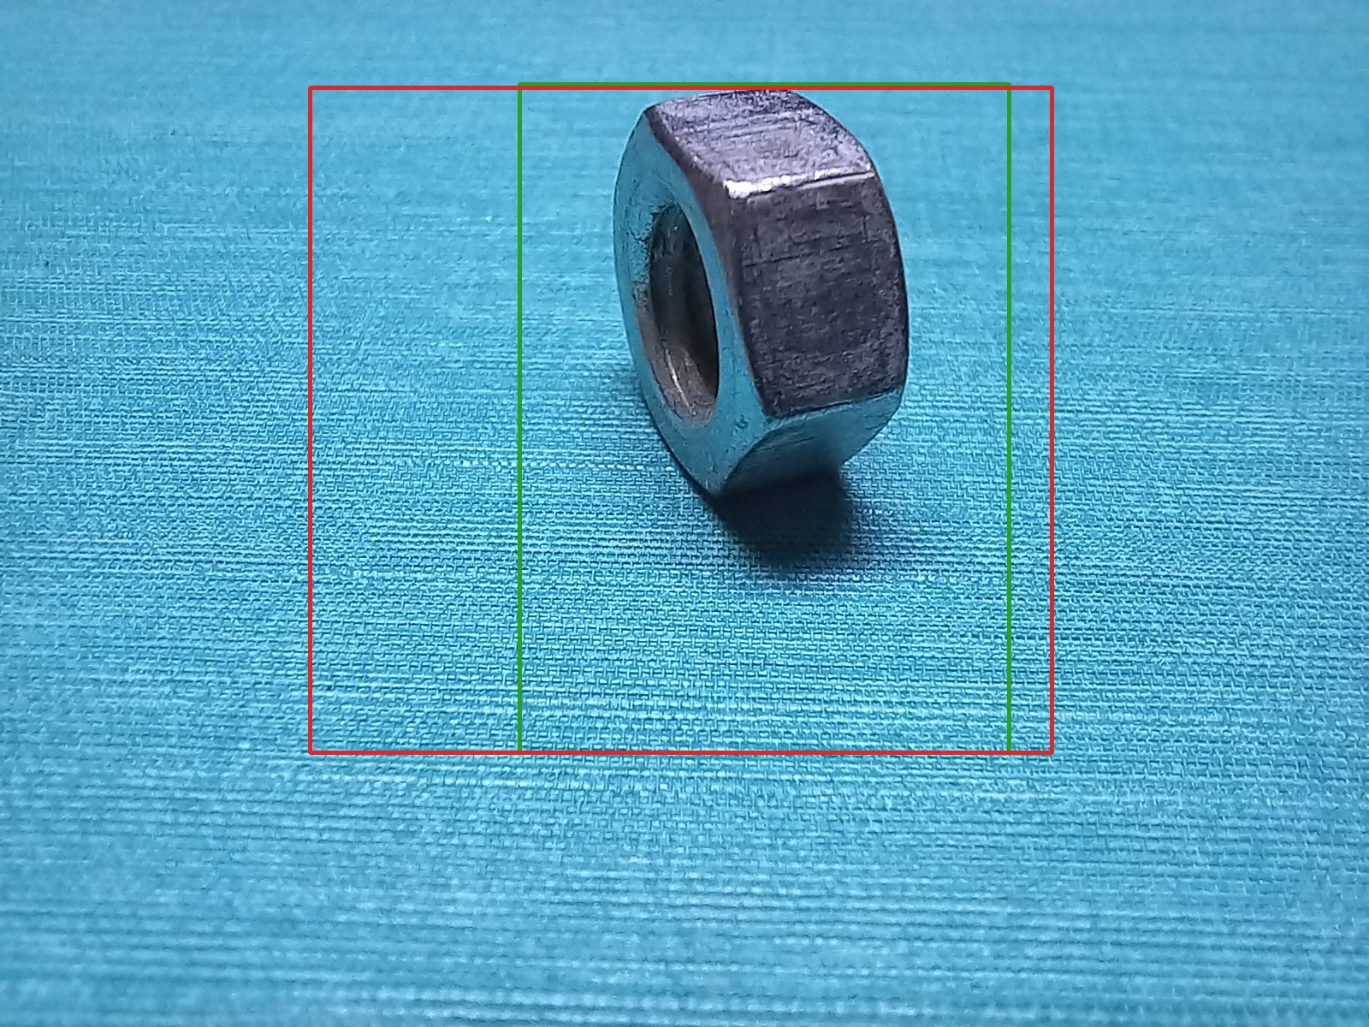
Рисунок 1 – Valid, гайка сбоку
На рисунке 1 две рамки nut. Совпадение имеет уверенность 0,750 и IoU 0,732. Вторая рамка, уверенность 0,670, пересекает ту же разметку при IoU 0,761. Она шире и выступает влево. В TP она не входит: единственный объект уже занят первой рамкой. Это единственная лишняя рамка valid.
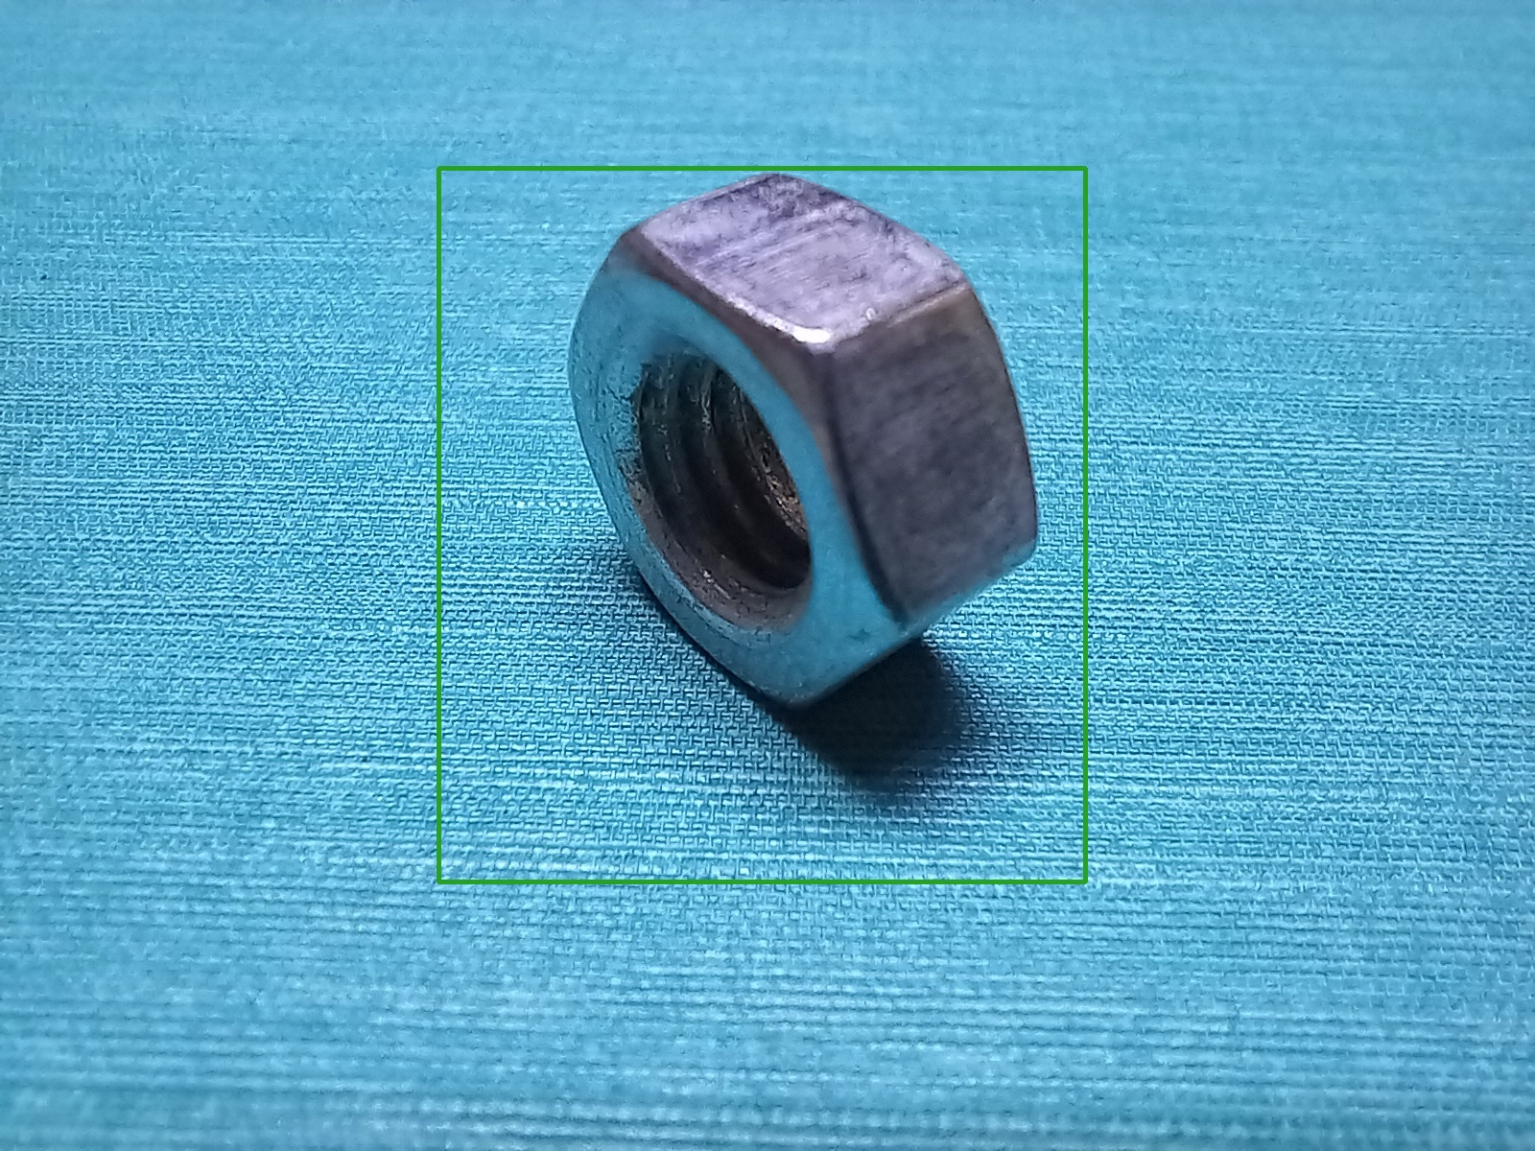
Рисунок 2 – Valid, гайка в три четверти
На рисунке 2 гайка найдена одной рамкой, уверенность 0,692, IoU 0,640.
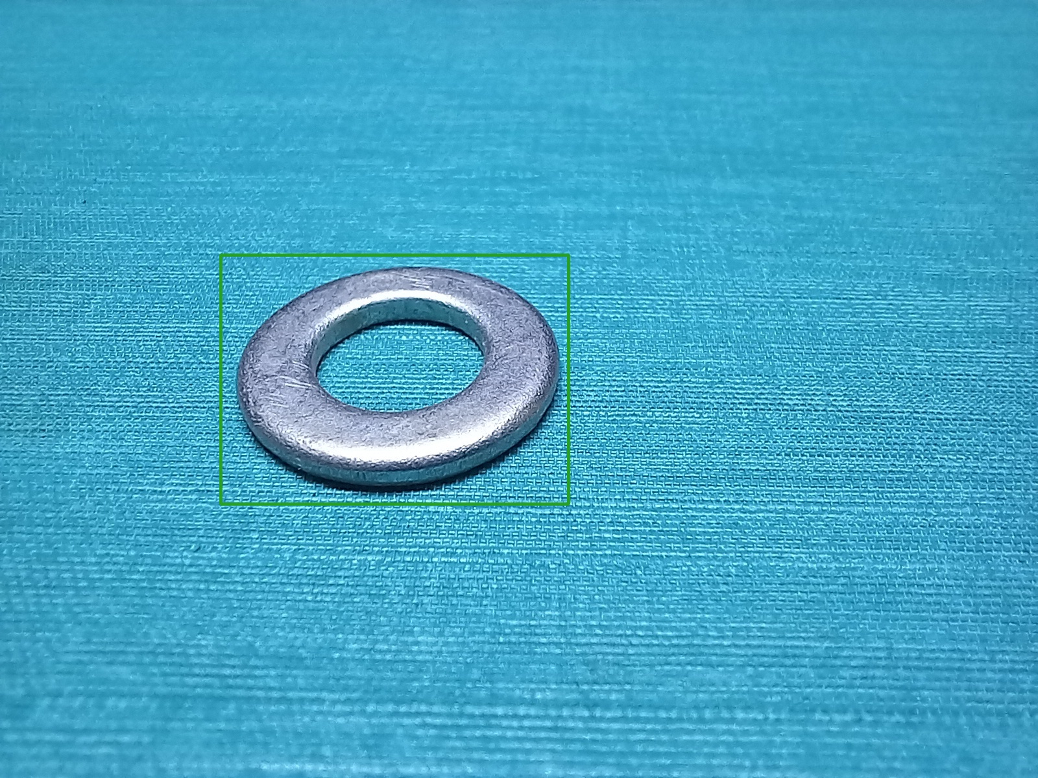
Рисунок 3 – Valid, шайба
На рисунке 3 шайба найдена, уверенность 0,906, IoU 0,813.
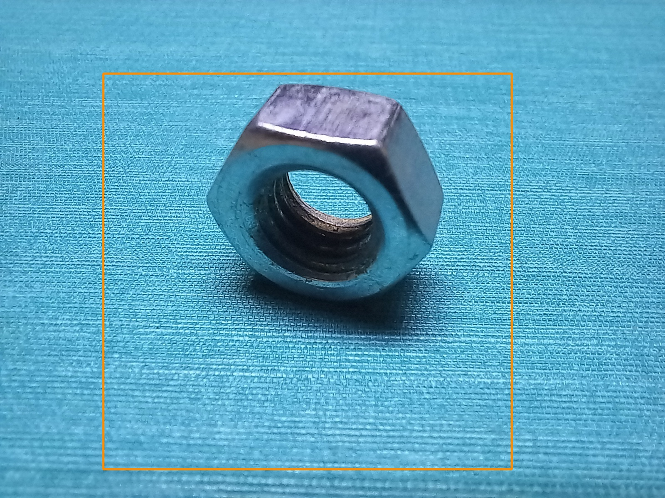
Рисунок 4 – Test, гайка спереди
На рисунке 4 гайка снята со стороны торца. При пороге 0,55 предсказания нет. Оранжевая рамка — разметка, её площадь 0,488 кадра. Это единственный пропуск test.
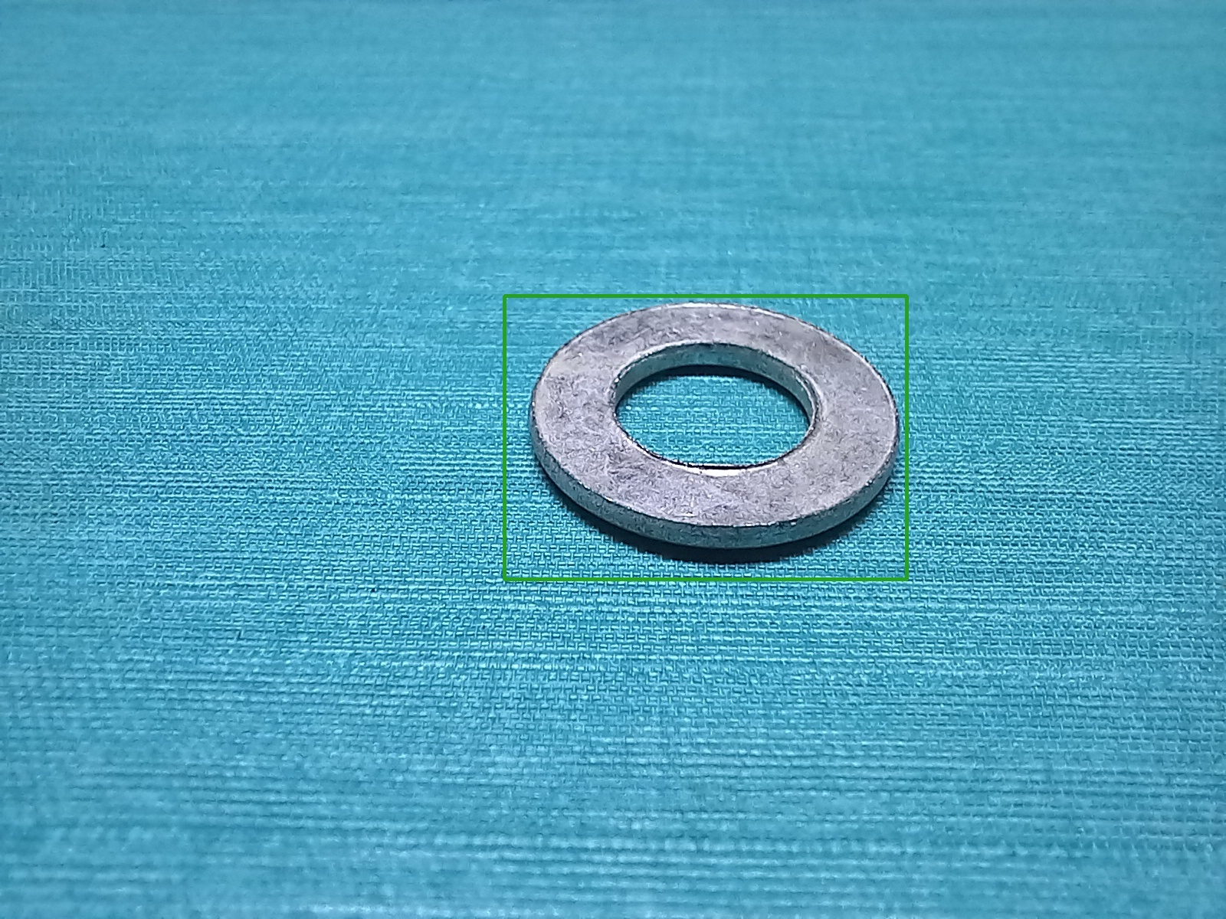
Рисунок 5 – Test, шайба
На рисунке 5 шайба найдена, уверенность 0,755, IoU 0,676. Лишней рамки нет.
9 Время обработки
Время измерено на двух кадрах test. Сначала выполнены 5 прогревочных вызовов, они в таблицу не входят. Затем каждый кадр прогнан 15 раз, всего 30 проходов. Цикл включает чтение кадра, копию и вызов детектора. В таблице 3 среднее, медиана и 95-й процентиль.
Таблица 3 – Время на кадрах test, мс
Участок | Среднее | Медиана | 95-й процентиль
predict | 11,08 | 10,43 | 14,78
Полный цикл | 21,47 | 21,25 | 25,16
Для потока 25 кадров/с на один кадр остаётся 40 мс. Измеренный средний цикл 21,47 мс и 95-й процентиль 25,16 мс оба укладываются в этот интервал. Измерение сделано повторными проходами двух фотографий, а не по длинному ролику.
10 Оценки по классам
По классам на test при пороге 0,55 результат приведён в таблице 4. Шайба найдена: TP = 1, FP = 0, FN = 0, точность, полнота и F1 равны 1. Гайка пропущена: TP = 0, FP = 0, FN = 1. Предсказаний класса nut нет, поэтому точность равна 0. Полнота и F1 тоже равны 0.
Таблица 4 – Классы на test при пороге 0,55
Класс | TP | FP | FN | P | R | F1
nut | 0 | 0 | 1 | 0,000 | 0,000 | 0,000
washer | 1 | 0 | 0 | 1,000 | 1,000 | 1,000
На valid при том же пороге гайка имеет TP = 2, FP = 1, FN = 0, точность 0,667, полноту 1 и F1 0,800. Шайба на valid имеет TP = 1, FP = 0, FN = 0 и единичные точность, полноту и F1. Наиболее частая ошибка на test — пропуск гайки на фронтальном кадре. На valid к этому добавляется одна лишняя рамка гайки внутри широкой разметки. Ошибки класса washer на этих пяти кадрах нет.
11 Файлы результата и режим
Режим, при котором получены оценки: веса best.pt опыта A, imgsz = 416, conf = 0,55, iou подавления = 0,7, порог IoU сопоставления = 0,5, устройство CUDA 0 на NVIDIA GeForce RTX 2060, подготовка кадра без изменения размера. Порог взят по valid и на test не менялся.
Разбор кадров сохранён рисунками 1–5. Отдельный файл ролика с наложенными рамками не формировался: в версии набора нет видеозаписи этих деталей.
12 Пригодность модели и следующие опыты
На трёх кадрах valid при пороге 0,55 F1 равен 0,857: все три объекта найдены, одна рамка гайки лишняя. На двух кадрах test F1 равен 0,667: шайба найдена, фронтальная гайка пропущена. mAP@0,5:0,95 на test равен 0,250. Средний цикл 21,47 мс ниже интервала 40 мс, отведённого кадру при 25 кадрах/с.
Этого мало, чтобы считать детектор готовым к смене ракурса. В обучении одна шайба и восемь гаек, фронтальный вид гайки оставлен в test и при пороге 0,55 не обнаруживается. Следующий опыт стоит пополнить фронтальными кадрами той же гайки и сузить боковые рамки до металла, затем заново зафиксировать порог по valid до просмотра test.
ЗАКЛЮЧЕНИЕ
Проверена модель лабораторной работы №6 с входом 416. По valid зафиксирован порог 0,55. На test F1 равен 0,667, mAP@0,5:0,95 равен 0,250. Шайба найдена, гайка на фронтальном кадре пропущена. Средний цикл обработки 21,47 мс.

